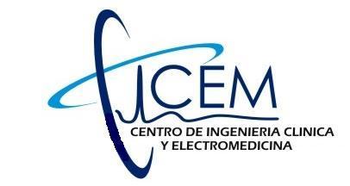
Ministerio de Salud Pública.
Dirección Provincial de Salud.
U/P Centro Provincial de Electromedicina de Guantánamo
Dirección: Calle 8 Oeste y 14 Sur Teléfonos 21365039 y 2136087

CONVOCATORIA A LA JORNADA CIENTIFICA. DEDICADA AL 124 ANIVERSARIO DEL DESEMBARCO DE MARTÍ Y GOMEZ POR PAYITAS DE CAJOBABO Y EN SALUDO AL 56 ANIVERSARIO DE LA CREACION DE ELECTROMEDICINA Y AL 54 ANIVERSARIO DEL LABORATORIO DE PROTESIS ORTOPEDICAS.

Los trabajos se presentaran en las siguientes modalidades:
- Conferencias Especializadas
- Ponencias
- Poster
- Panel

El plazo de inscripción vence el 28 de marzo 2019

Cuota de inscripción: $200.00

No. De cuenta a depositar: 06862441246850110

Mayor Información llamar a: 21366087

Correo: cpegt@infomed.sld.cu

